МИНИСТЕРСТВО ОБРАЗОВАНИЯ И НАУКИ РОССИЙСКОЙ ФЕДЕРАЦИИ

Федеральное государственное бюджетное образовательное учреждение

высшего образования

**«КУБАНСКИЙ ГОСУДАРСТВЕННЫЙ УНИВЕРСИТЕТ»**

**(ФГБОУ ВО «КубГУ»)**

**Факультет компьютерных технологий и прикладной математики**

**Кафедра вычислительных технологий**

**ОТЧЁТ**

**ПО ИНДИВИДУАЛЬНОЙ РАБОТЕ №1**

**ДИСЦИПЛИНА : «КОНСТРУИРОВАНИЕ АЛГОРИМОВ И СТРУКТУР ДАННЫХ»**

Работу выполнил___________________________________________Н.С.Ульяницкий

Направление подготовки 02.03.02 Фундаментальная информатика и

информационные технологии

Направленность (профиль) Компьютерные науки

Преподаватель

преподаватель___________________________________________А.А. Климец

Краснодар

2021

Задание 1.

Построил дерево семьи в графическом редакторе.

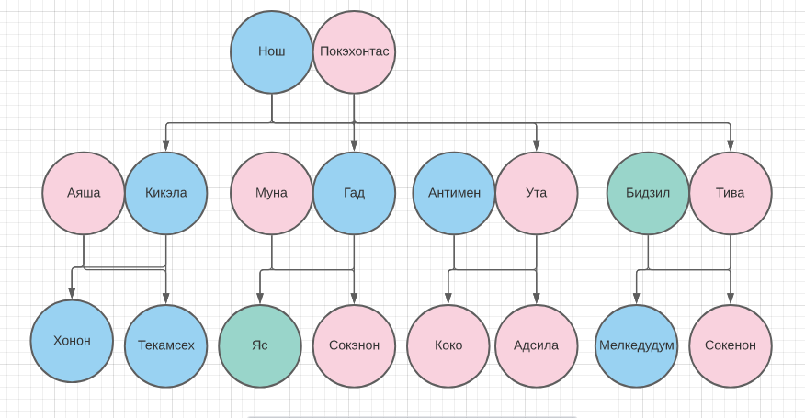

Рисунок 1 – Графическое представление дерева семьи.

Составил базу данных Prolog о поле всех членов семьи.

Составил предикаты men и women для проверки пола каждого члена семьи.

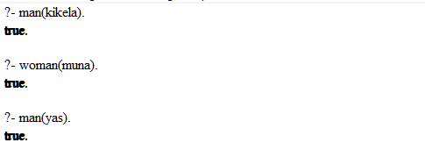

Рисунок 2 – Запрос на проверку пола конкретных членов семьи.

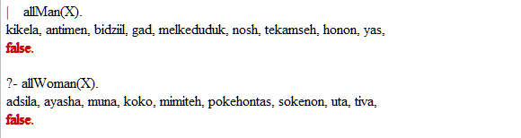

Рисунок 3 – Работа предикатов для вывода всех мужчин и женщин.

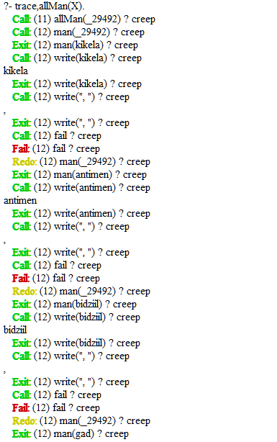

Рисунок 4 – Трассировка предиката allMen.

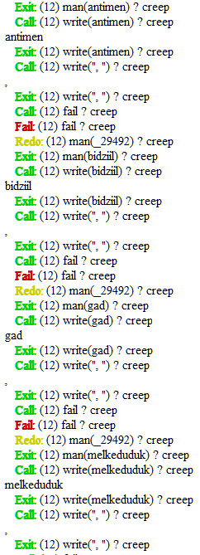

Рисунок 5 – Продолжение трассировки предиката allMen.

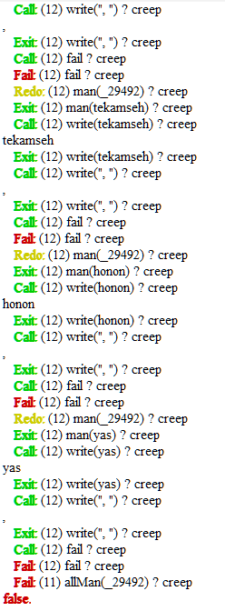

Рисунок 6 – Продолжение трассировки предиката allMen.

Задание 2.

Построил базу данных Prolog отношения «является родителем». Провел несколько запросов к данному предикату.

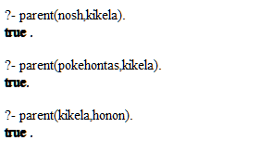

Рисунок 7 – Результаты вызова предиката parent.

Построил предикат children(X), который выводит всех детей X.

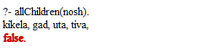

Рисунок 8 – Предикат allChildren(X).

Задание 3.

Построил предикат mother(X,Y), который проверяет, является ли X матерью Y.

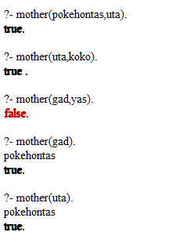

Рисунок 9 – Работа предикатов mother(X,Y) и mother(X).

Задание 4.

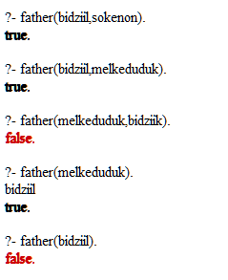

Рисунок 10 – Работа предикатов father(X,Y) и father(X).

Задание 5.

Построил предикаты brother(X,Y) и brother(X).

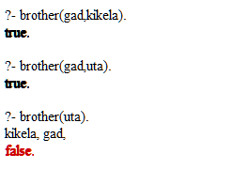

Рисунок 11 – Работа предикатов brother(X,Y) и brother(X).

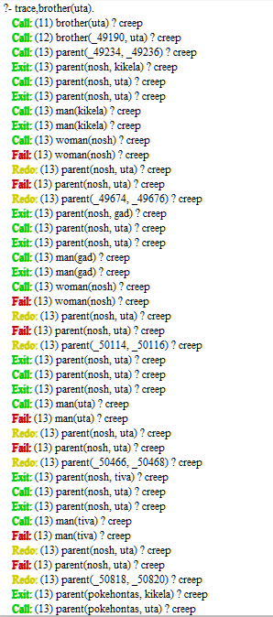

Рисунок 11 – Трассировка brother(X), часть 1.

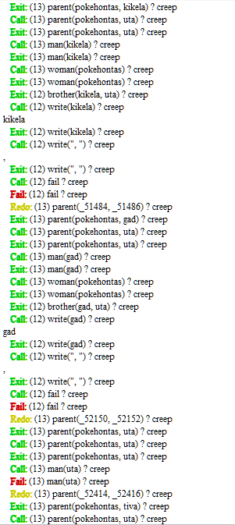

Рисунок 12 - Трассировка brother(X), часть 2.

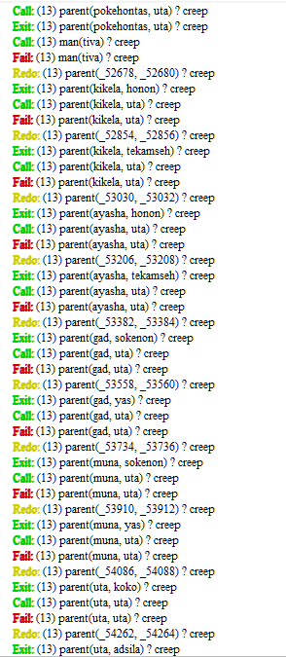

Рисунок 13 - Трассировка brother(X), часть 3.

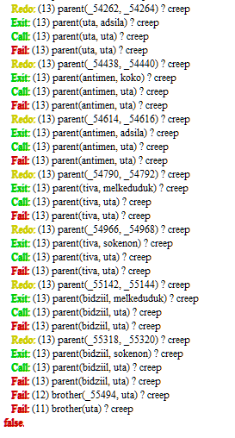

Рисунок 14 - Трассировка brother(X), часть 4.

Задание 6.

Построил предикат wife(X,Y) и wife(X).

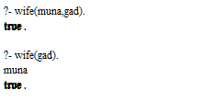

Рисунок 15 – Работа предикатов wife(X,Y) и wife(X).

Задание 7.

Построил предикаты b_s(X,Y) и b_s(X).

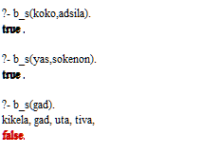

Рисунок 16 – Работа предикатов b_s(X,Y) и b_s(X).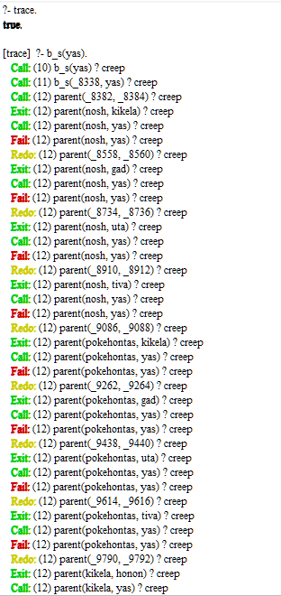

Рисунок 17 – Трассировка предиката b_s(X), часть 1.

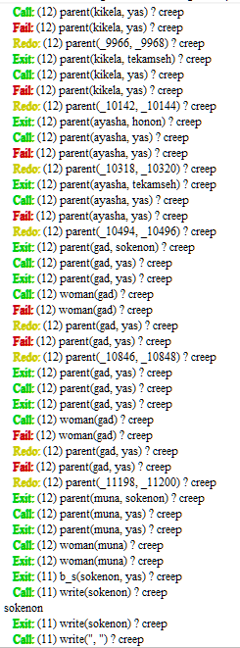

Рисунок 18 - Трассировка предиката b_s(X), часть 2.

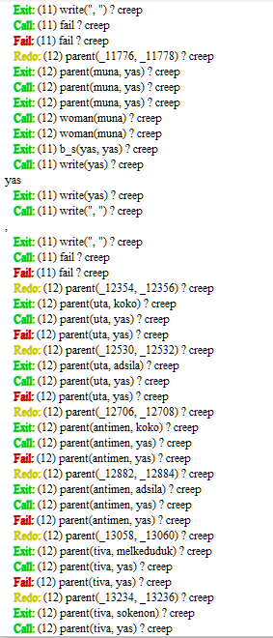

Рисунок 19 - Трассировка предиката b_s(X), часть 3.

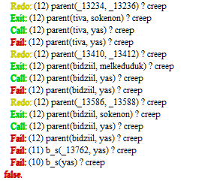

Рисунок 20 - Трассировка предиката b_s(X), часть 4.

Задание 8.

Дополнил базу фактов семей таким образом, чтобы у каждого ребенка было по 2 бабушки и 2 дедушки.

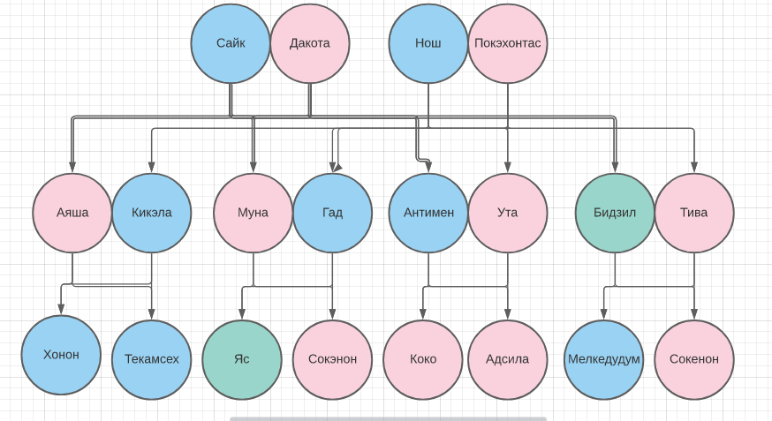

Рисунок 21 – Обновленное древо семьи.

Построил предикаты grand_pa(X,Y) и grand_pas(X).

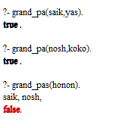

Рисунок 22 – Работа предикатов grand_pa(X,Y) и grand_pas(X).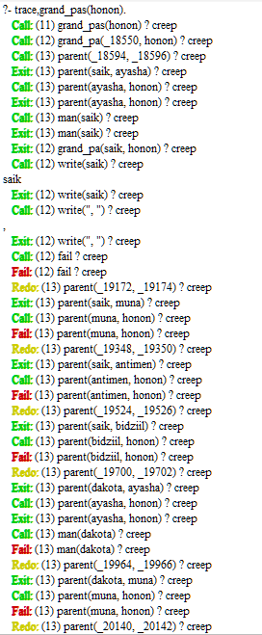

Рисунок 23 – Трассировка предиката часть 1.

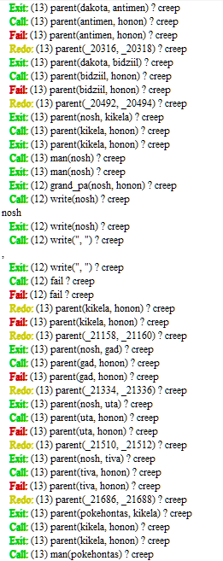

Рисунок 24 – Трассировка предиката часть 2.

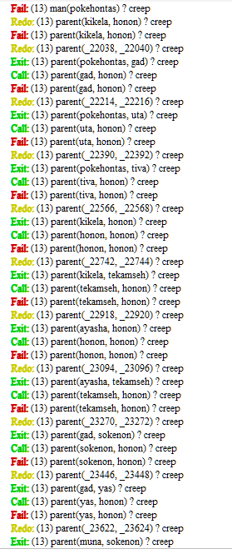

Рисунок 25 – Трассировка предиката часть 3.

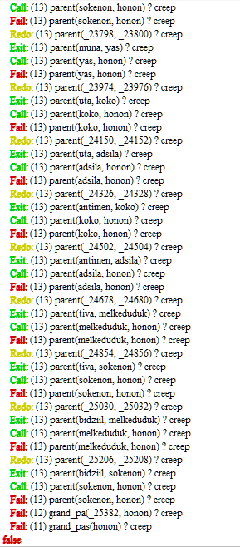

Рисунок 26 – Трассировка предиката часть 4.

Задание 10.

Построил предикат grand_pa_and_son(X,Y).

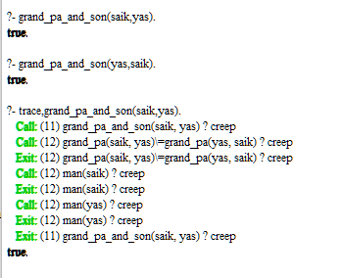

Рисунок 27 – Работа предиката grand_pa_and_son(X,Y).

Задание 11.

Построил предикат grand_ma_and_son(X,Y).

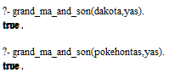

Рисунок 28 – Работа предиката grand_ma_and_son(X,Y).

Задание 12.

Построил предикаты uncle(X,Y) и uncle(X).

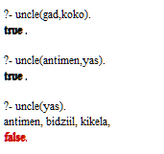

Рисунок 29 – Работа предиката uncle(X,Y).

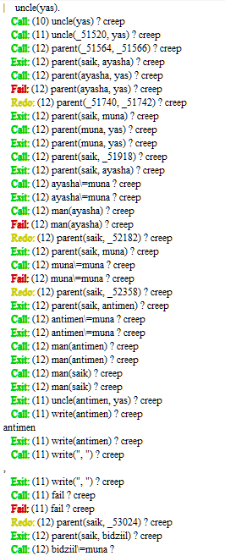

Рисунок 30 – Трассировка предиката uncle(X).

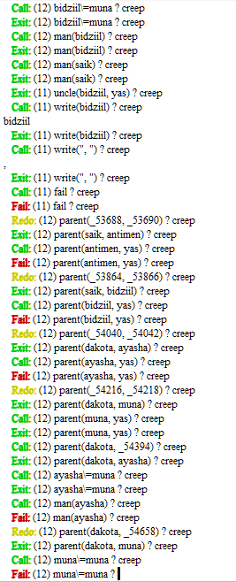

Рисунок 31 – Трассировка предиката uncle(X), часть 2. 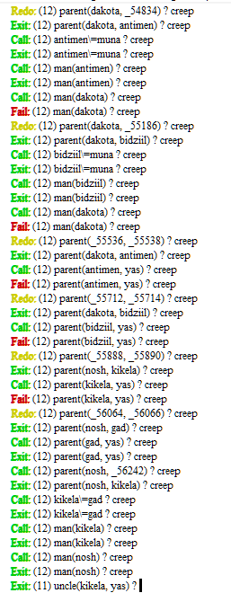

Рисунок 32 – Трассировка предиката uncle(X), часть 3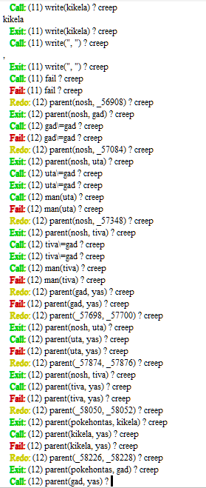

.Рисунок 33 – Трассировка предиката uncle(X), часть 4.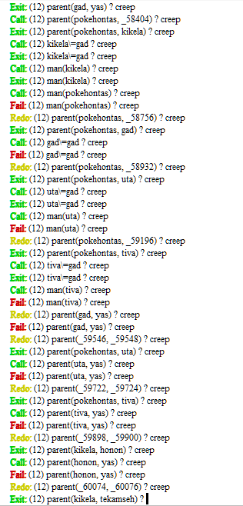

Рисунок 34 – Трассировка предиката uncle(X), часть 5. 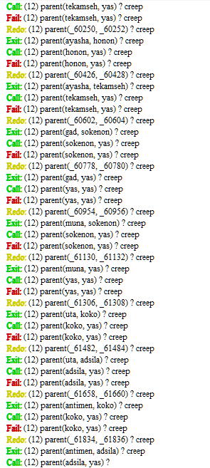

Рисунок 35 – Трассировка предиката uncle(X), часть 6. 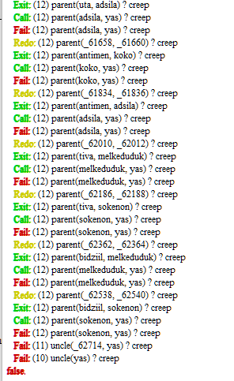

Рисунок 36 – Трассировка предиката uncle(X), часть 7.

Задание 13.

Построил предикаты nephew(X,Y) и nephew(X).

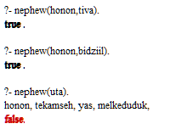

Рисунок 37 – работа предикатов nephew(X,Y) и nephew(X).